在线练习使用指南（毕业生版）
一. 下载安装学习通 APP
方式一：手机应用市场搜索“学习通”，查找
超星学习通 App，下载并安装。
方式二：用微信扫描二维码下载，
请选择在浏览器打开，下载安装：
二. 登录查看考试通知
学习通首页选择“其他登录方式登录”，输入学校为“云南中医药大学”登录账号为自己的学号，初次登陆学生初始密码 “123456”。
三、在线测评
进入“云南中医药大学（学生）”画面，点击“在线测评”，进入“在线练习”，选定需要练习的考试类型，进入“组卷”、试卷标题自取，自行设定练习时间和题型，进入答题。
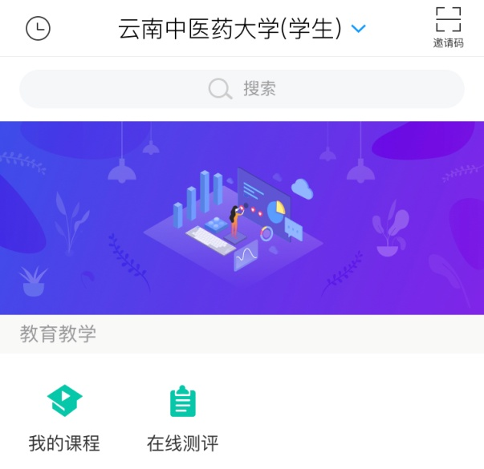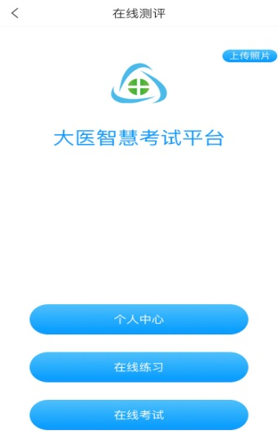

在线练习使用指南（在校学生版）

一、用学习通APP学习
- 点开学习通，点击登陆界面最下方【其他登录方式】，直接用【云南中医药大学】+【学号】+【密码】登陆。（注意：用云南中医药大学身份登录而非图书馆的）

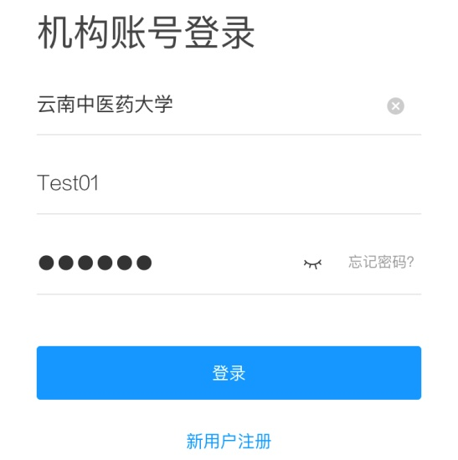
- 进入“云南中医药大学（学生）”画面，点击“在线测评”，进入“在线练习”，选定需要练习的考试类型，进入“组卷”，试卷标题自取，自行设定练习时间和题型，进入答题。

